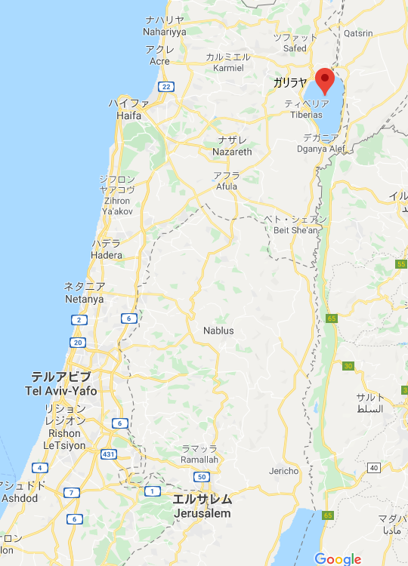

２０２０年０５月０３日
By Suzuki
『カイロス神の時』
Kairos, God’s Timing
マルコMark１：１４－１５

- ヨハネが捕らえられた後 after John was arrested

- イエス様は福音を宣べ伝えた proclaiming the gospel of God

- 時が満ちて The time is fulfilled
カイロス Kairos
クロノス Chronos

- イエス様はガリラヤに行かれた Jesus went into Galilee

- 神の国が近づいた the kingdom of God is at hand

- 悔い改めて福音を信じなさいrepent and believe in the gospel.
コメントを書く Comments

